МИНОБРНАУКИ РОССИИ

Федеральное государственное бюджетное образовательное учреждение высшего образования

НИЖЕГОРОДСКИЙ ГОСУДАРСТВЕННЫЙ ТЕХНИЧЕСКИЙ

УНИВЕРСИТЕТ им. Р.Е.АЛЕКСЕЕВА

Институт радиоэлектроники и информационных технологий

Кафедра информатики и систем управления

ОТЧЕТ

По лабораторной работе № 2

по дисциплине

Информатика и компьютерные технологии

РУКОВОДИТЕЛЬ:

________________ Степаненко М.А.

(подпись)

СТУДЕНТ:

________________ Бушуев Д.В

(подпись)

22-ИВТ-4

Работа защищена «___» ____________

С оценкой ________________________

Нижний Новгород 2023

**Цель работы:** Построить максимально подробную блок-схему алгоритма решения задачи

|  |  |
| --- | --- |
| 25 | Заданы фамилия, имя и отчество учащегося, разделенные пробелами. Оставьте только фамилию и инициалы. |

**Блок схема:**

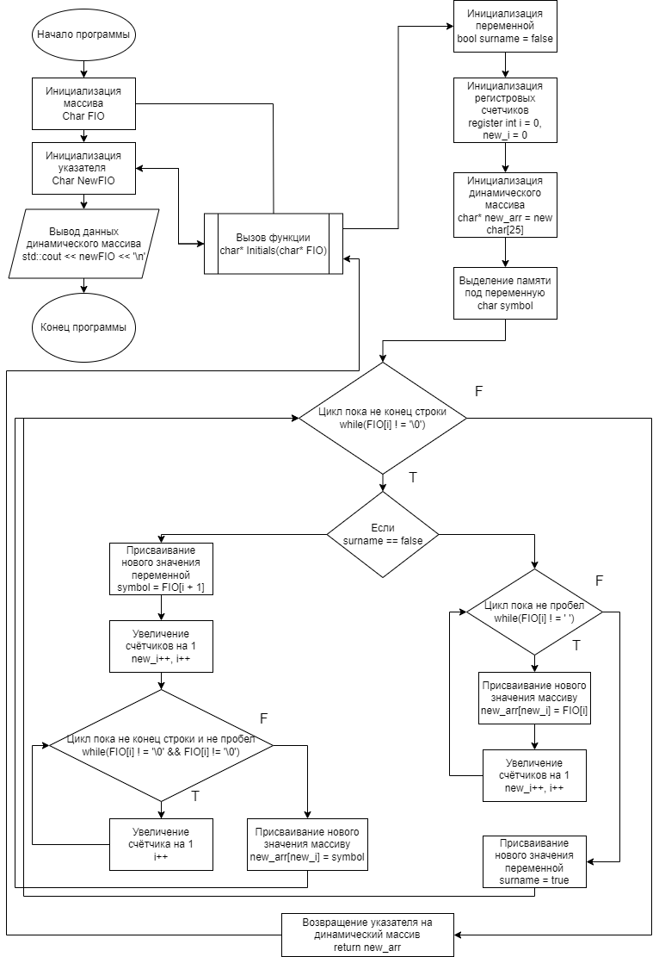

**Вывод:** В ходе лабораторной работы, я научился строить подробные блок схемы